**北京邮电大学**

**实验报告**

**课程名称 数据库系统原理**

**实验内容** 实验（一）

## SQL SERVER安装、数据库创建与维护实验

**班级** 2014211312 **姓名** 郭瀚涛/陈青宇

**指导老师** 卢向群 **成绩**_________

**2017年** 04**月** 17**日**

### 实验一 SQL SERVER安装、数据库创建与维护实验

### 实验目的：

1．通过对SQL SERVER2000的安装和简单使用：

（1）了解安装SQL SERVER2000的软硬件环境和安装方法；

（2）熟悉SQL SERVER2000相关使用；

（3）熟悉SQL SERVER2000的构成和相关工具；

（4）通过SQL SERVER2000的使用来理解数据库系统的基本概念。

2．通过创建数据库、并进行相应的维护，了解并掌握SQL SERVER数据库的创建和维护的不同方法和途径，并通过这一具体的数据库理解实际数据库所包含的各要素。

### 实验内容：

1．SQL SERVER2008 安装

（1） 在Windows 7/XP上安装并运行SQL SERVER2008。

（2） 练习启动和停止数据库服务。

（3） 通过SQL SERVER Enterprise Manager连接数据库。

（4） 熟悉SQL SERVER Enterprise Manager的各项功能，了解SQL SERVER的主要对象。

(5) 了解SQL SERVER在安装时自动创建的数据库和几类系统表。

2．数据库创建与维护

1. 创建“学生选课”数据库,。要求主文件组包含主要文件和次要文件，建立两个次要文件组，分别包含两个次要文件，要求有相应的日志文件；
2. 对数据库属性和参数进行查询、相应的修改和维护，内容包括：

调整数据库的大小，完成数据库大小的增加、减小；

增加文件组；

修改日志文件的最大值；

查看数据库的属性值；

1. 练习数据库的删除等维护；
2. 用Enterprise Manager管理工具和交互式的Transact_SQL语句分别完成以上操作。

### 实验要求：

1．SQL Server的安装实验要求学生在机器上安装SQL Server数据库系统，为后续各个实验搭建实验环境；

2．数据库创建与维护实验则要求面向具体应用领域，利用SQL Server相关机制，创建并维护数据库系统，为后续各个实验提供前期准备；

3．要求学生根据以上要求确定实验步骤，独立完成以上实验内容。并在安装和数据库运行后熟悉SQL SERVER 的各种运行管理；

4．实验完成后完成实验报告。

### 实验平台及环境：

Win10 SQL_Server 2016

### 实验步骤

1. 数据库安装：

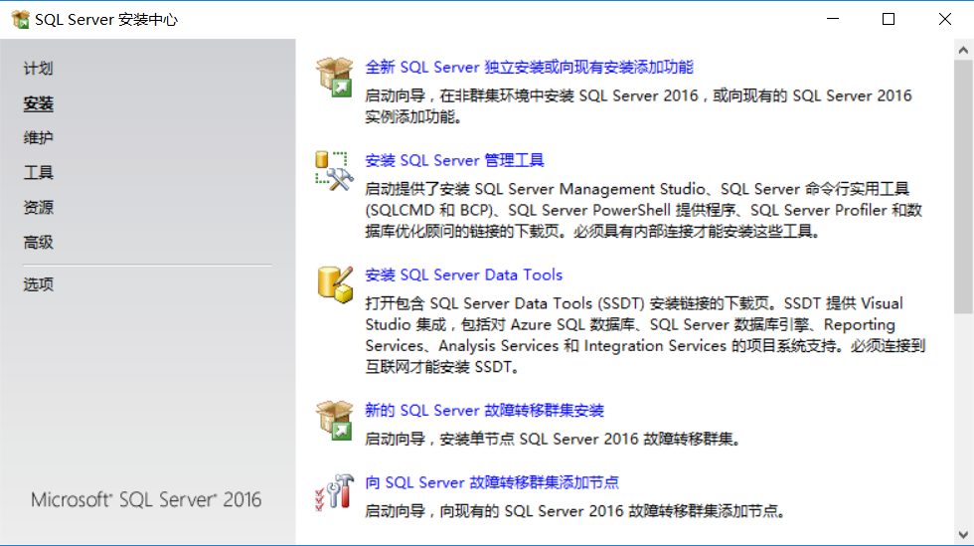

安装SQL Server独立安装（全部组件安装） 与 SQL Management Studio

由于写报告之前已装，之后的安装图省略

1. 启动数据库

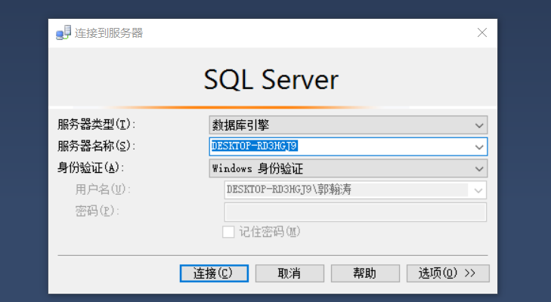

连接之后，对象资源管理器会出现如下列表

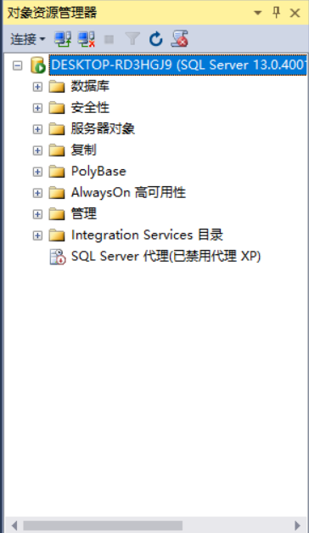

1. 数据库的创建与维护：
2. SQL Managerment Studio 方式
3. 创建“学生选课”数据库,。要求主文件组包含主要文件和次要文件，建立两个次要文件组，分别包含两个次要文件，要求有相应的日志文件；

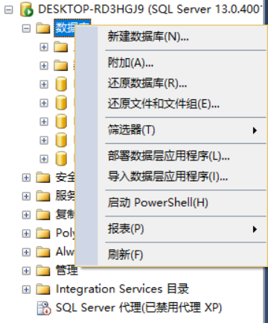

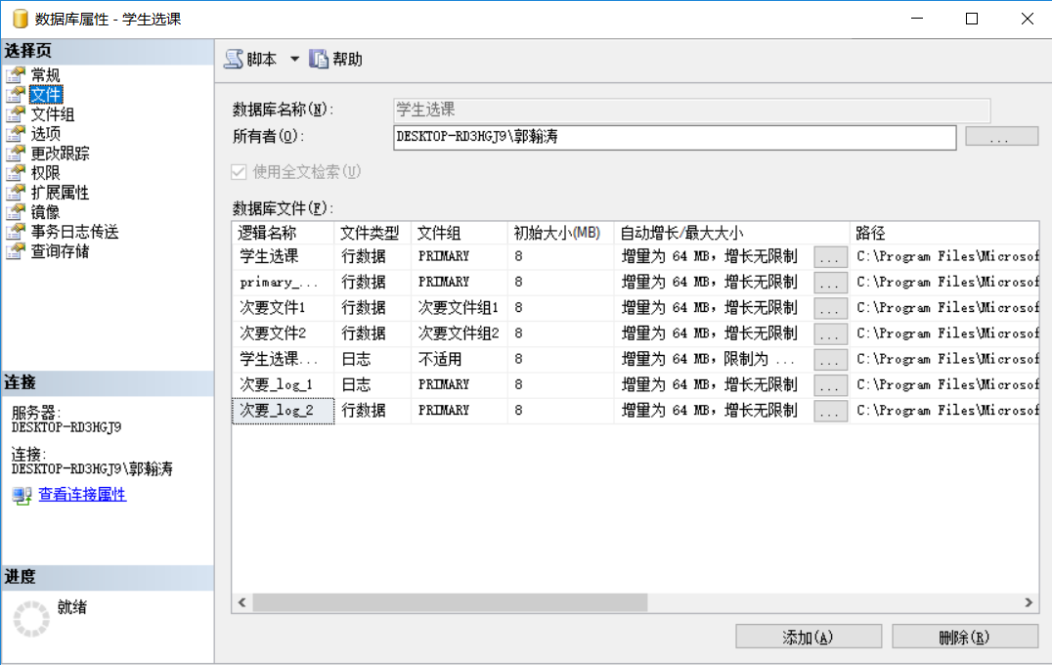

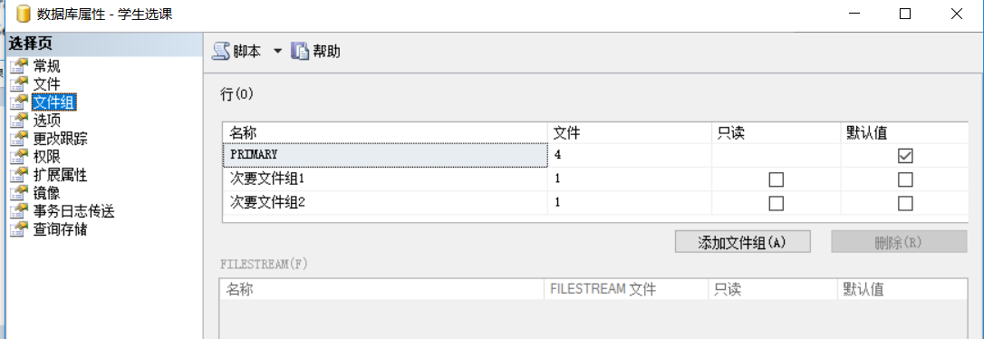

建立完成后：

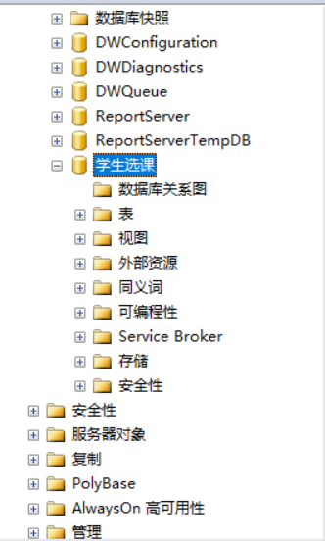

2） 对数据库属性和参数进行查询、相应的修改和维护，内容包括：

调整数据库的大小，完成数据库大小的增加、减小；

增加文件组； 修改日志文件的最大值； 查看数据库的属性值；

选中 学生选课 - 右击选择属性

在此可以更改数据库的大小，查看属性，增加或删除文件组

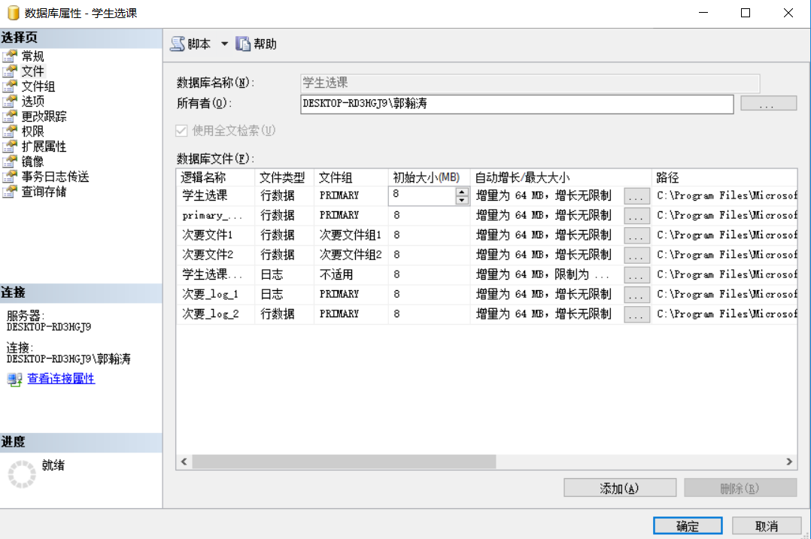

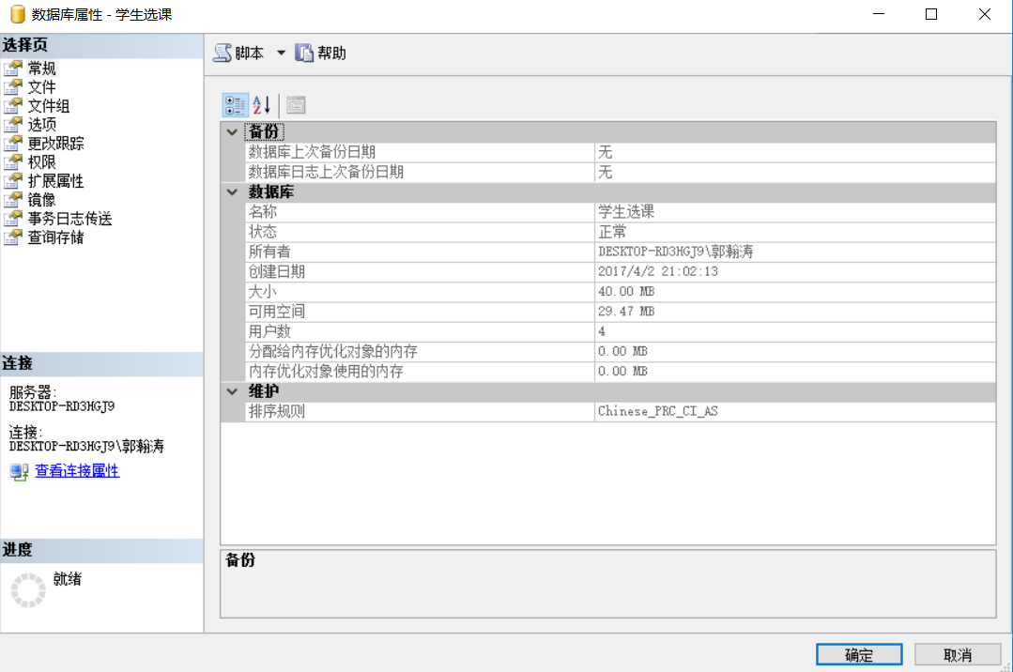

1. 练习数据库的删除等维护

点击相应按钮即可

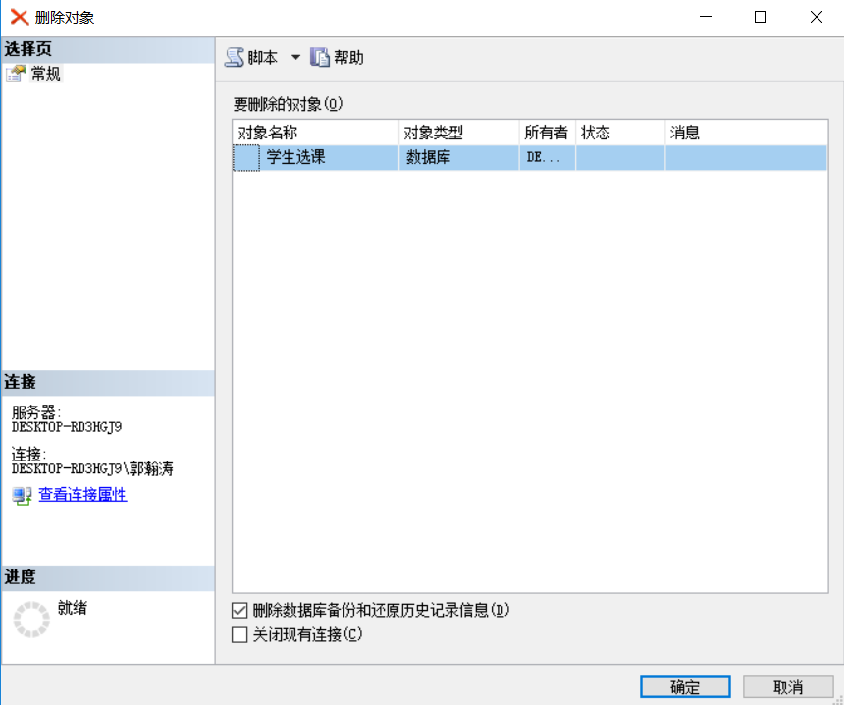

1. Transact_SQL 方式
2. 创建“学生选课”数据库,。要求主文件组包含主要文件和次要文件，建立两个次要文件组，分别包含两个次要文件，要求有相应的日志文件；

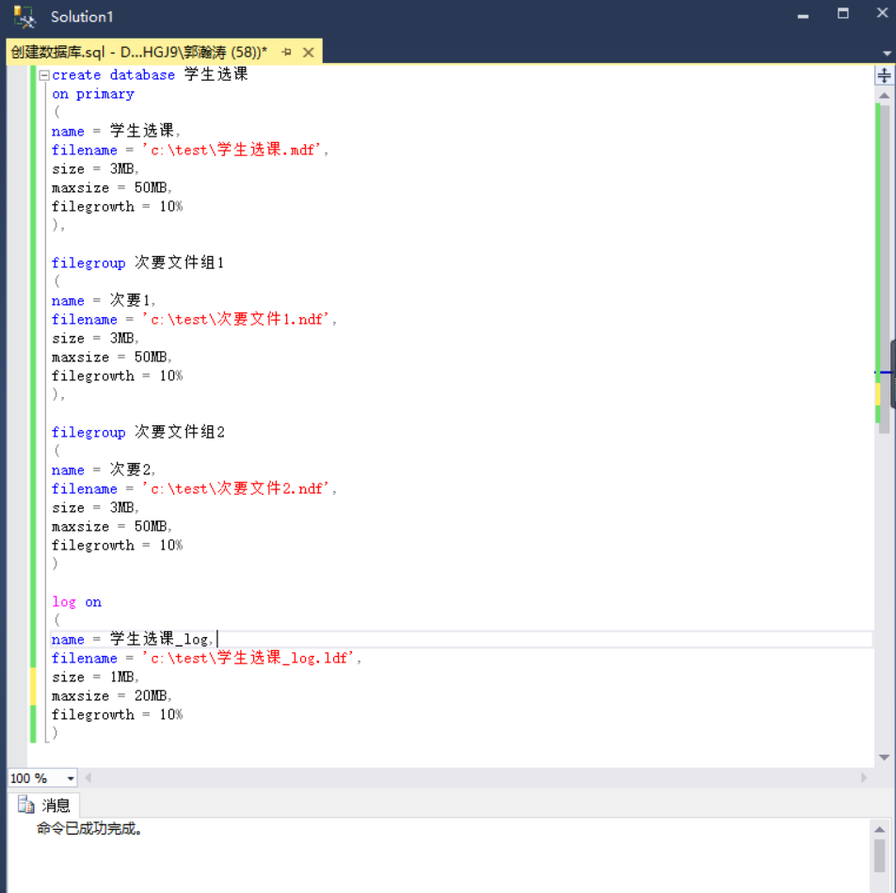

点击刷新可以看到新建的数据库，查看属性

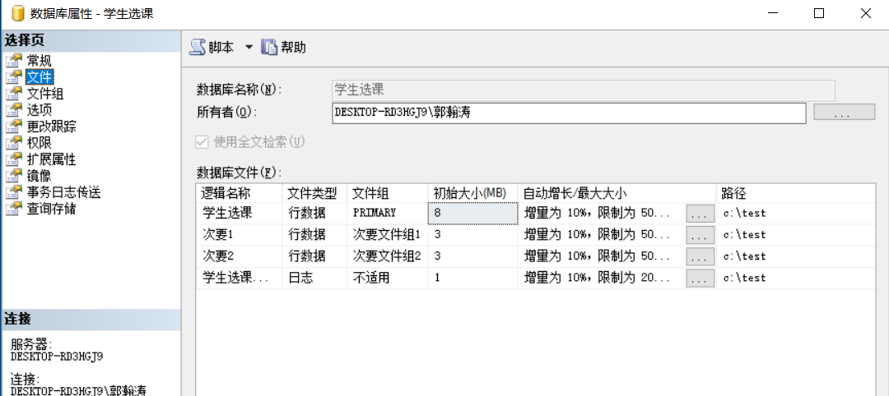

1. 对数据库属性和参数进行查询、相应的修改和维护，内容包括：

调整数据库的大小，完成数据库大小的增加、减小；

增加文件组； 修改日志文件的最大值； 查看数据库的属性值；

属性查询

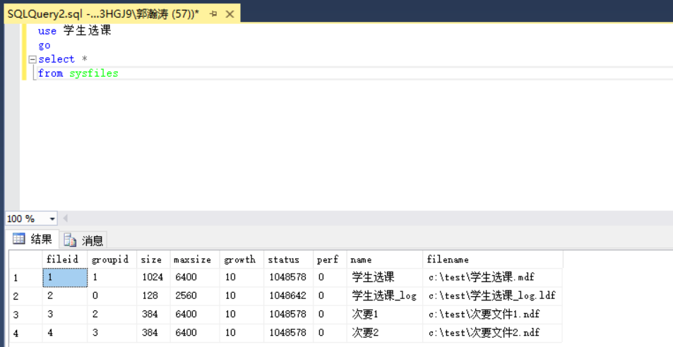

增加文件

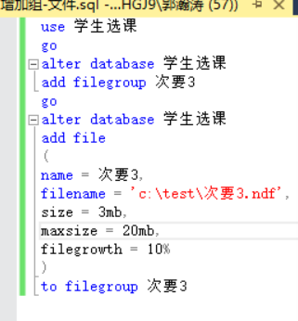

修改文件大小

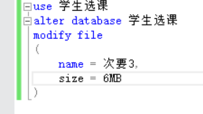

1. 练习数据库的删除等维护

drop database 学生选课 即可

1. 维护前与维护后对比：



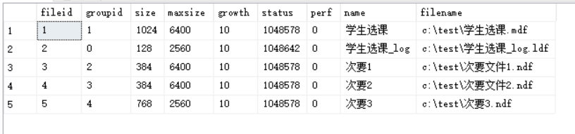

### 实验小结：

通过本次试验，对SQL Server的安装及基本操作有了初步的了解。

学习了SQL的创建，删除，修改，添加库/文件操作语句，掌握了一些语法。

遇到的问题：

当数据库正在使用时，无法drop 必须先断开连接，然后再次drop

添加文件时，用 to 语句选择添加到哪个filegroup

**北京邮电大学**

**实验报告**

**课程名称 数据库系统原理**

**实验内容** 实验（二）

数据库表/视图的创建与维护实验

**班级** 2014211312 **姓名** 郭瀚涛/陈青宇

**指导老师** 卢向群 **成绩**_________

**2017年** 04**月** 17**日**

## 实验目的

1. 通过进行数据库表的建立操作，熟悉并掌握SQL SERVER数据库表的建立方法，理解关系数据库表的结构，巩固SQL标准中关于数据库表的建立语句；
2. 通过进行数据库表数据的增加、删除和插入等维护操作，熟悉并掌握SQL SERVER数据库数据的操作方法，巩固SQL中关于数据维护的语句；
3. 通过对SQL SERVER中建立、维护视图的实验，熟悉SQL SERVER中对视图的操作方法和途径，理解和掌握视图的概念。

## 实验内容

建立相应的表及视图，并熟悉基本操作，例如数据增删改、表结构修改等。

## 实验环境

C/S结构，SQL Server企业版服务器及客户端；

数据库存储在服务器上，表和视图定义也存储在服务器上，同学可通过网络使用客户端连接到服务器上进行操作。

## 实验要求

本实验内容比较繁多，要求同学一定要进行完整实验并做出详尽记录。

## 实验步骤

### 1.熟悉课程实验背景知识；

### 2.根据物理模式使用SQL Server创建相应的表（假设数据库已在上 次实验做好，如果没有做好，就需要先建立自己的数据库）；

由于通过excel 导入时 可以自动创建表格，所以在这只简单创建一个表

a). 通过资源管理器

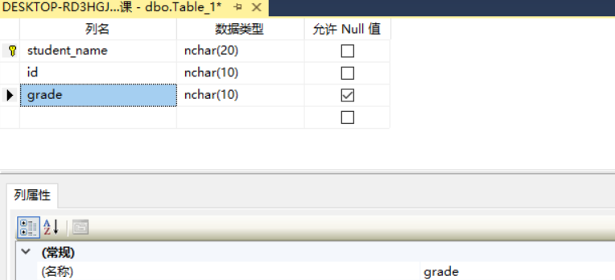

b).sql语句

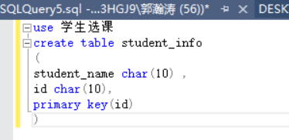

### 将教师提供的数据导入表：

首先要对老师给的表进行修改，整合规范

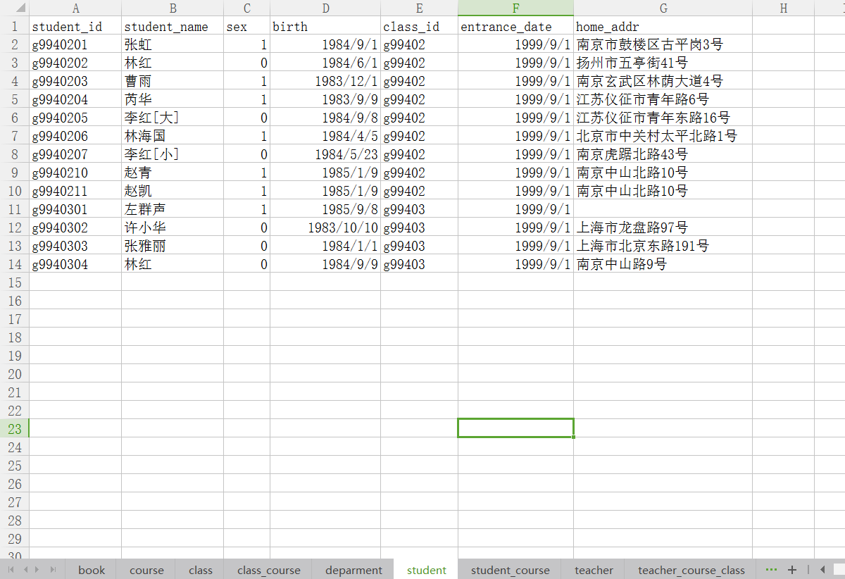

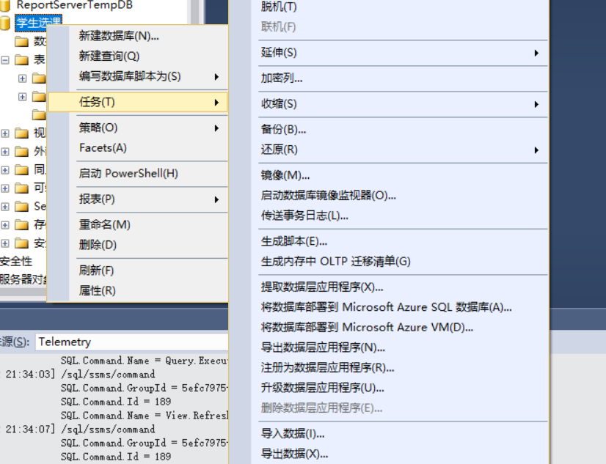

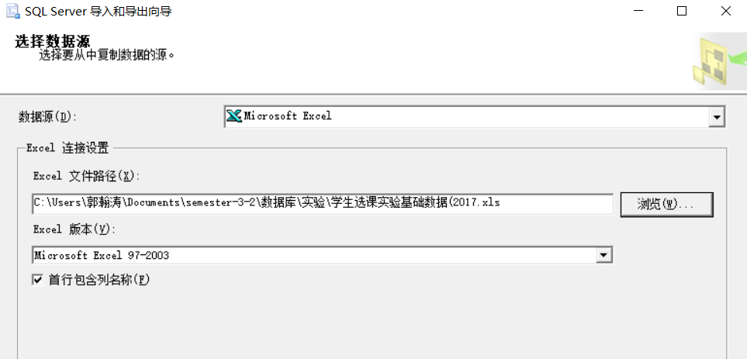

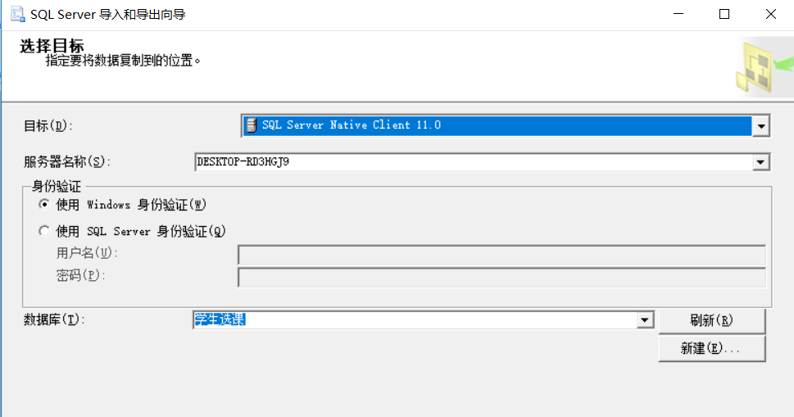

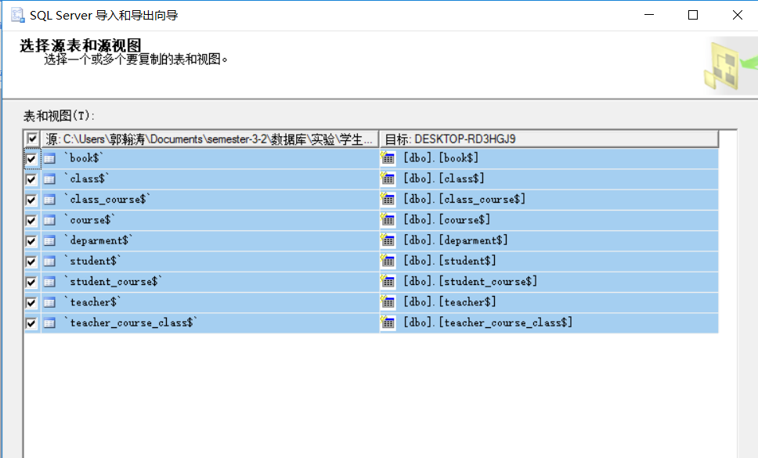

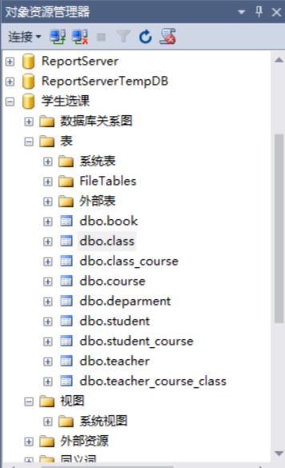

1. **对每个表都尝试增加、删除或者修改一条记录，看看是否能够成功，原因何在？**

**以book表为例：**

**添加一条check（price >0）**

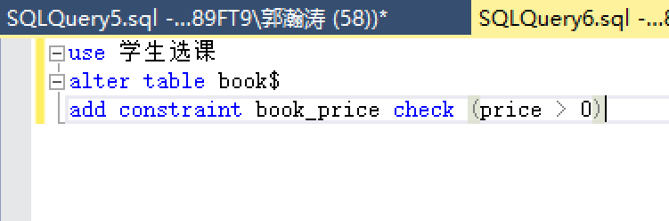

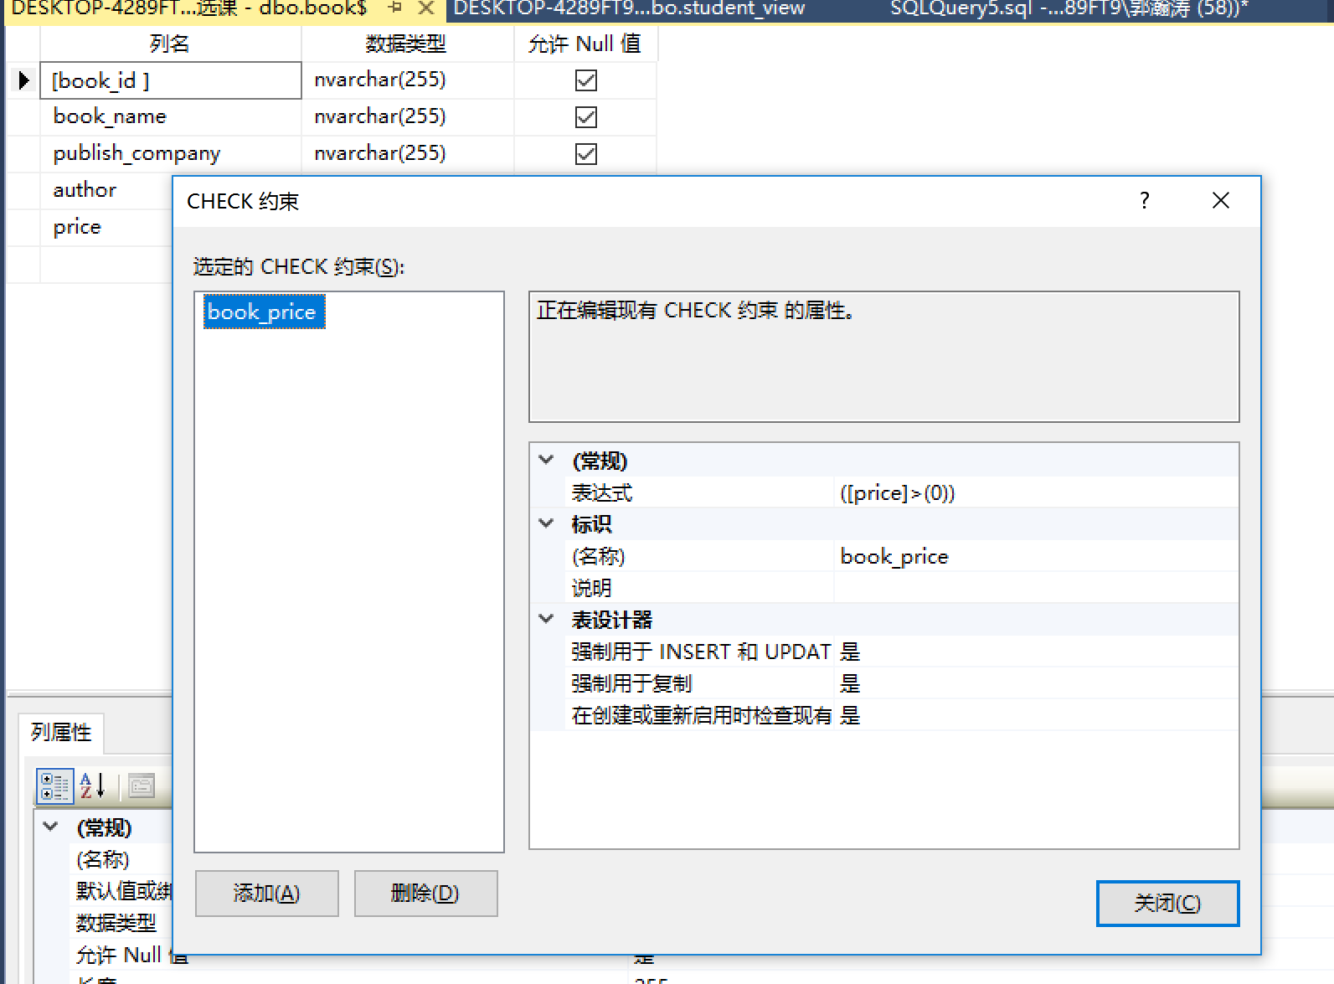

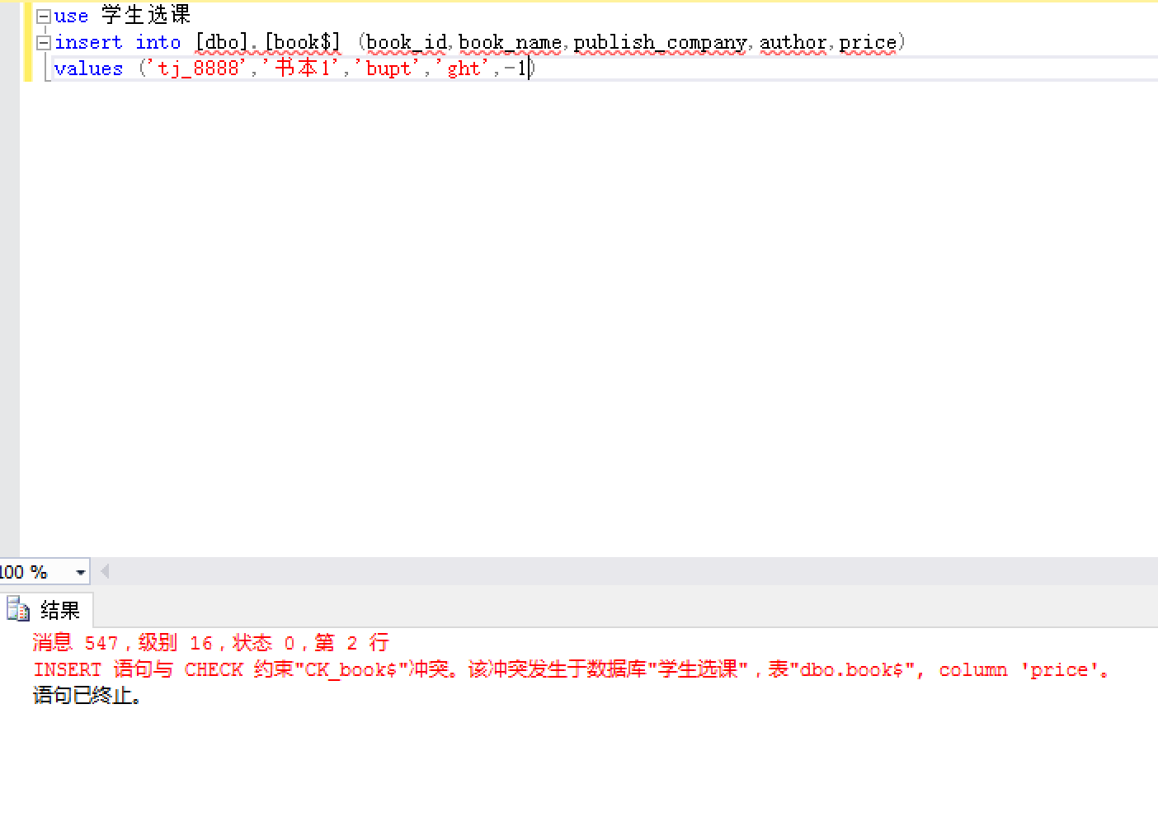 我们发现 ，由于价格填写小与0 ，添加失败

**以class表为例：**

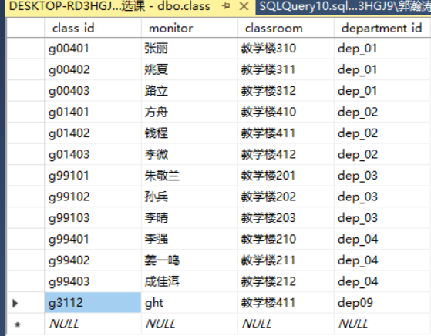

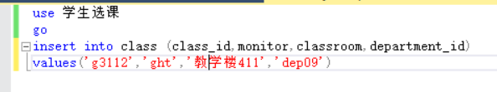

由于未设置约束，所以可以多次添加同一项目

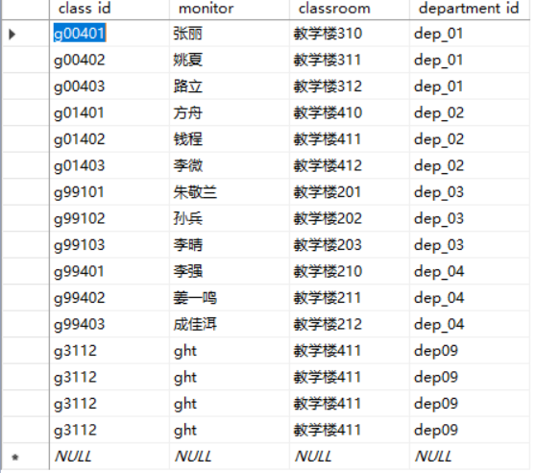

**修改：**

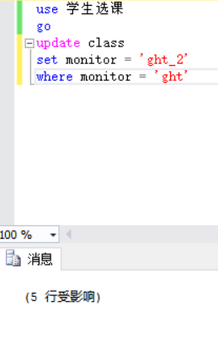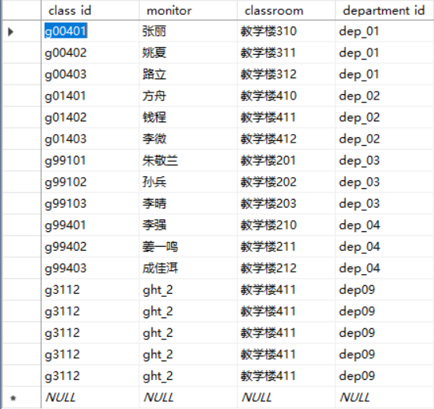

**删除：**

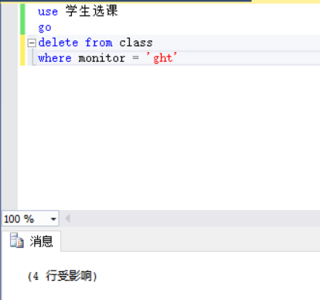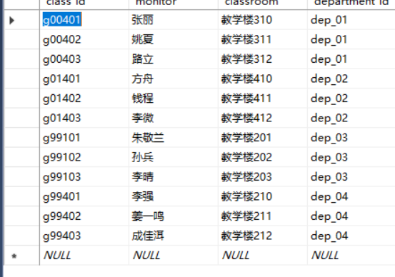

其他表格类似

注意事项：

每次对表操作完成之后，要刷新一下资源管理器，再查看表时表才会更改

当我们在insert时 如果不规定属性（），则要按照列表属性顺序进行填写，未填写的会被赋值为null , char类型要用’’来修饰

插入时，属性名称用[]或者不用符号来修饰，千万不能加’ ’

### 自行设置过滤条件和属性，对每一张表做一个视图；

以student表为例，创建视图，使用者不能看到学生的家庭住址

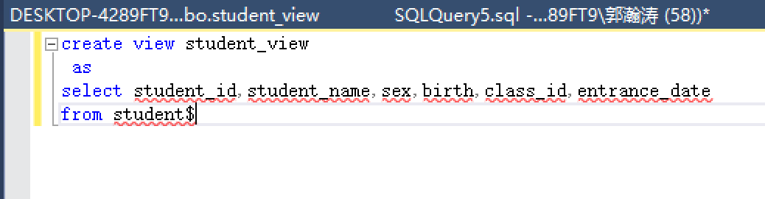

查看视图

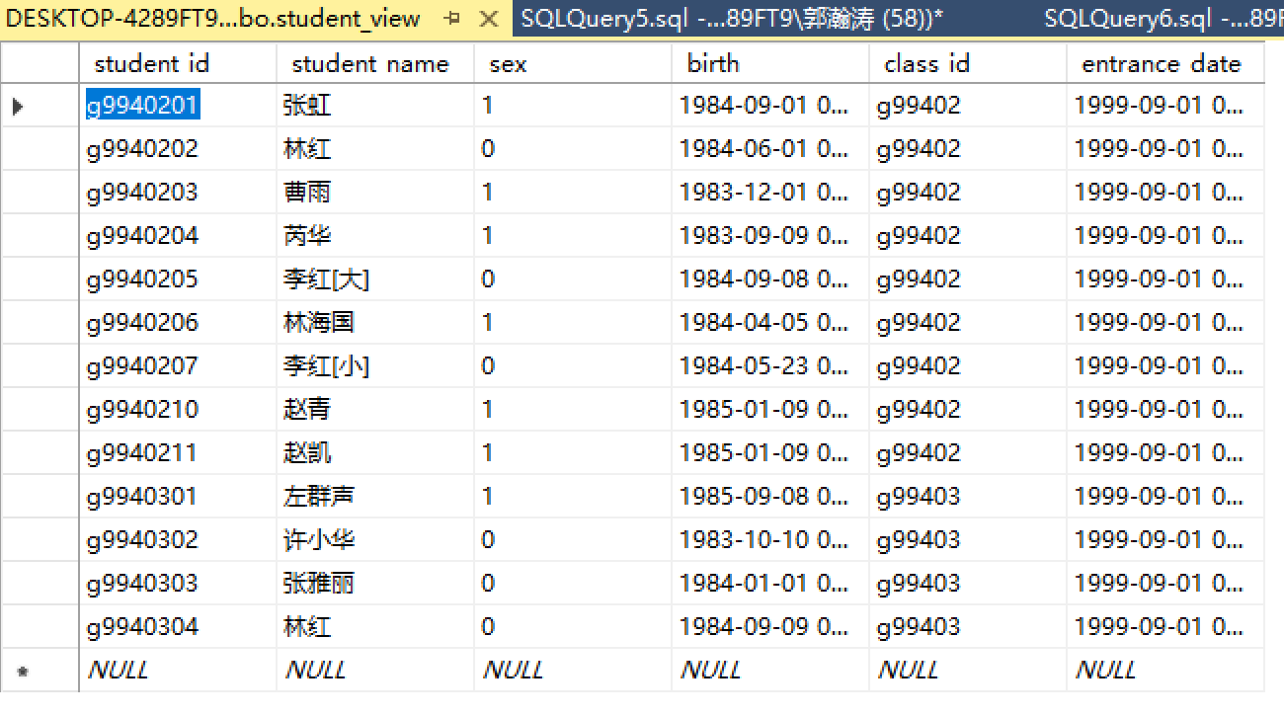

其他视图的SQL代码

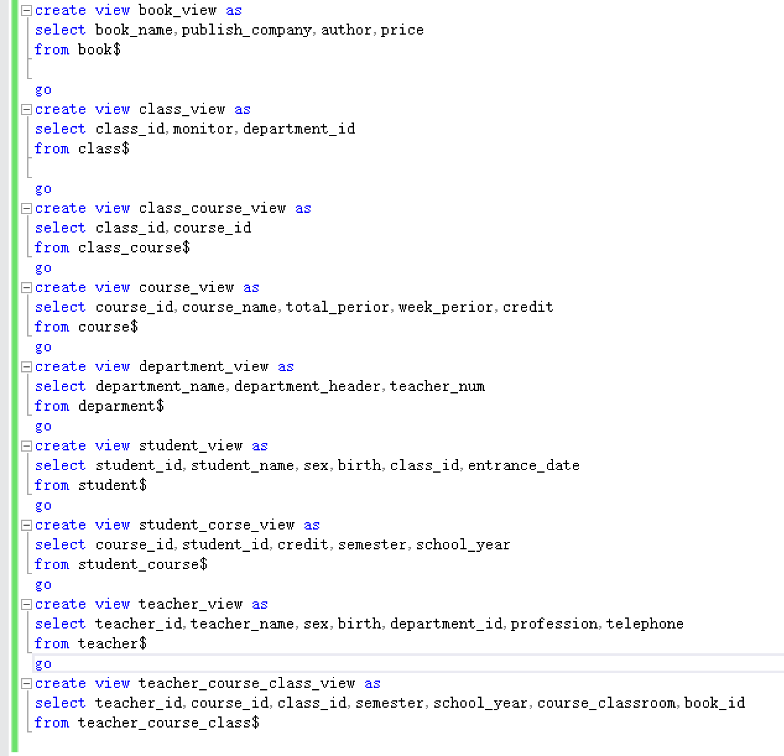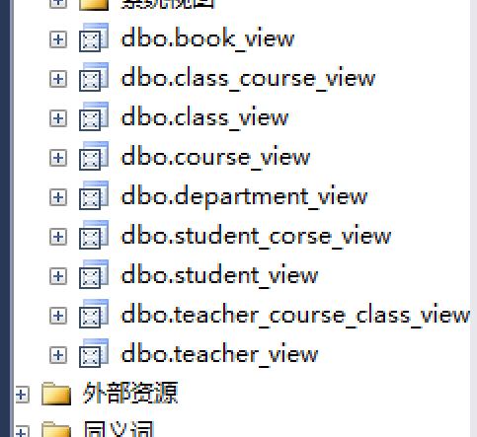

### 尝试对视图进行修改，看看是否能够成功，原因何在？

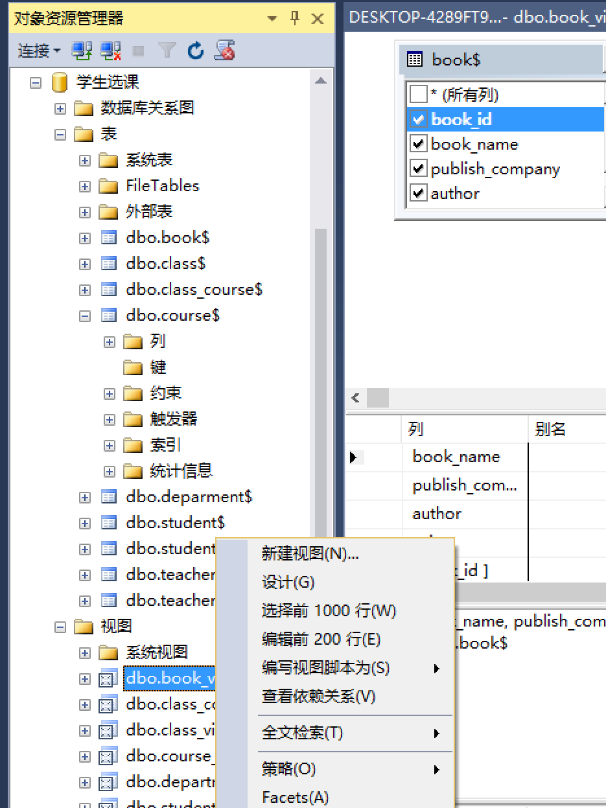

可以修改视图的定义以及显示

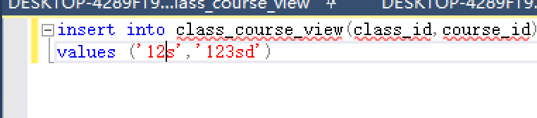

向视图中插入时，视图和原来的表都会被新增

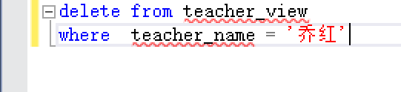

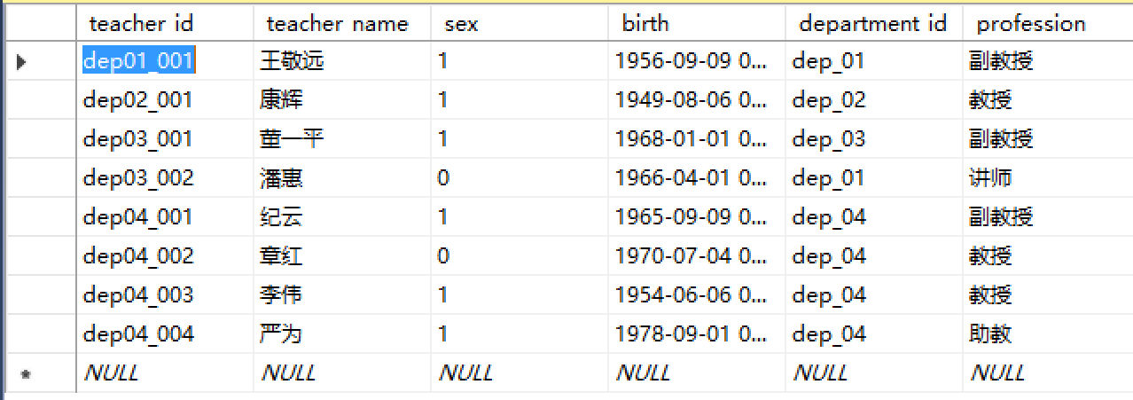

## 实验小结：

删除值为 null的元组时候，不能用 = null 应该是 is null

当表已经被创建后，要设置主键，必须先保证设置的那一列 不允许空值

alter table 表名 alter column 列名 类型 not null

alter table course$ add primary key(course_id)

每次对表操作完成之后，要刷新一下资源管理器，再查看表时表才会更改

当我们在insert时 如果不规定属性（），则要按照列表属性顺序进行填写，未填写的会被赋值为null , char类型要用’’来修饰

插入时，属性名称用[]或者不用符号来修饰，千万不能加’ ’

添加约束时 用 add constraint 约束名 check()

添加unique时 add unique(列名)

通过本次实验，我体会到自己对sql语法掌握的还不是特别熟练，仍需要查书或者查资料去编写。对于一些sql的报错，自己不能判断，仍需要去网上查找资料。